技能解封中間章程-庇護所毀損時光回朔(Azure Backup)

前言

<https://ithelp.ithome.com.tw/articles/10214091>

成本評估

**Azure Backup 依下列定價面向計費：**

| 每個執行個體的大小 | 每月的 AZURE 備份價格 |
| --- | --- |
| 執行個體 < 或 = 50 GB | NT$150.2710 + 已使用的儲存體 |
| 執行個體 > 50 但 < 或 = 500 GB | NT$300.5420 + 已使用的儲存體 |
| 執行個體 > 500 GB | 每增加 500 GB NT$300.5420 + 已使用的儲存體 |

**範例：** 在一個執行個體中有 1.2 TB 的資料，則費用會是 NT$901.63 加上使用的儲存體。而收取的費用為 NT$300.55 (增加的兩個 500 GB) 及 NT$300.55 (剩餘的 200 GB 資料)。

Azure 備份會使用區塊 Blob 儲存體來備份您的執行個體。您有選擇本地備援儲存體 (LRS) 或異地備援儲存體 (GRS) 的彈性。LRS 與 GRS 兩者皆為區塊 Blob 儲存體。

| LRS | GRS |
| --- | --- |
| 儲存空間 (GB/月) | 每 GB NT$0.6733 | 每 GB NT$1.3465 |

Azure Backup Q&A

什麼是受保護執行個體？

* 受保護執行個體是指用於設定備份至 Azure 的電腦、實體或虛擬伺服器。為電腦、伺服器或資料庫設定了備份原則且建立了資料的備份複本之後，執行個體即受到保護。
  + Hyper-V 或 Azure IaaS Hypervisor  內的 VM Guest OS，可以是 Windows Server 或 Linux。
  + 具執行 Windows Server 要備份資料工作負載實體/虛擬的應用伺服器如：MSSQL 、Exchange 、SharePoint、Microsoft Dynamics 及 Windows File Server  角色。若備份或保護這些工作負載，您會需要 Azure 備份伺服器或 System Center Data Protection Manager (DPM)。
  + 執行 Windows OS 個人電腦。
  + SQL Server 包括伺服器上的所有資料庫。

哪些項目會佔用備份儲存體？

* 備份資料的保留週期
* 儲存於每個復原點的新變換淨值
* 備份資料所達到的壓縮等級
* 排定備份工作的頻率
* 任何相關的備份中繼資料

還原時的網路流量需要付費嗎？

* 客戶不會因為任何還原作業或資料出資料中心而收到網路頻寬資料量費用。

須支付儲存體交易的費用嗎？

* 與定價相同，無需支付使用 Azure 備份的儲存體交易費用。包括在已支付的價格內。

已註冊 ExpressRoute　搭配備份需要支付那些費用？

* ExpressRoute 費用未涵蓋在 Azure 備份內。客戶將繼續單獨支付 Azure 備份，ExpressRoute 部分則根據選取的連接埠速度來計費。

簡易實測環境(保護共享檔案為例)

圖1. 找到備份保存庫服務

圖2. 記得選擇的地區要與受保護的檔案共享相同

圖3. 佈建中

圖4. 建立備份備援服務總覽畫面

圖5. 記得屬性地方備份設定預設是GRS(兩倍的成本)，如不需要跨域備份則要選回LRS

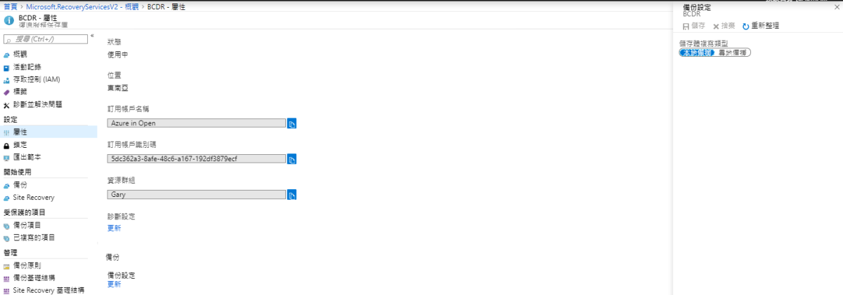

圖6. 保護選擇檔案共用

圖7. 選擇備份檔案共用的標的

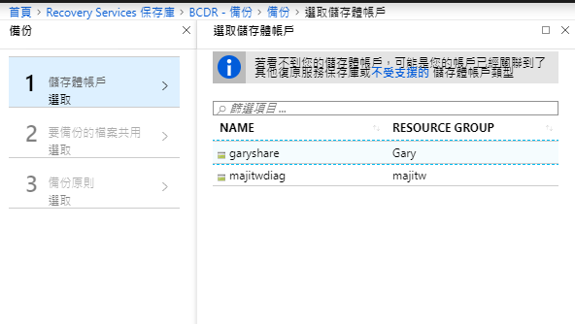

圖8. 選擇共享資料夾

圖9. 需要建立排程原則指定你所需的時間做觸發

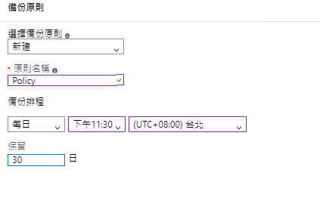

圖10. 保留時間最長就是保留半年喽!

圖11. 建立程序無誤

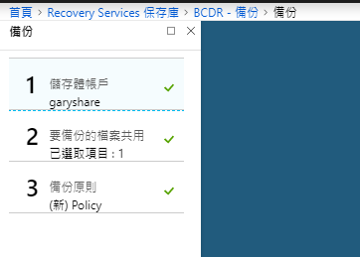

圖12. 保護完成後從儲存體端也看到我剛剛的檔案共享已經受保護

圖13. 回到我原本的檔案共享中已有的檔案清單

圖14. 剛剛只是啟動保護程序但因為排程時間沒到故並沒有真的觸發

圖15. 保留時間還是可以自訂的

圖16. 備份完成後就會出現上次備份的時間與狀態也有還原功能

圖17. 嘗試刪除一檔案(存貨成本制度文件)

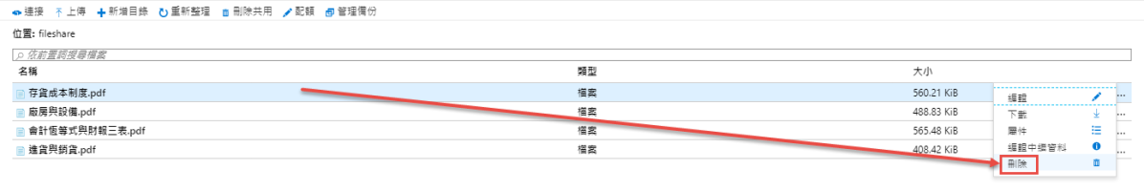

圖18. 移除完成剩三個檔案

圖19. 開始透過還原檔案找到剛剛的還原點

圖20. 選擇你要還原的檔案

圖21. 選擇復原原來的共享位置上並覆寫(這也可以還原到其他檔案共享區域當作移轉檔案之用)

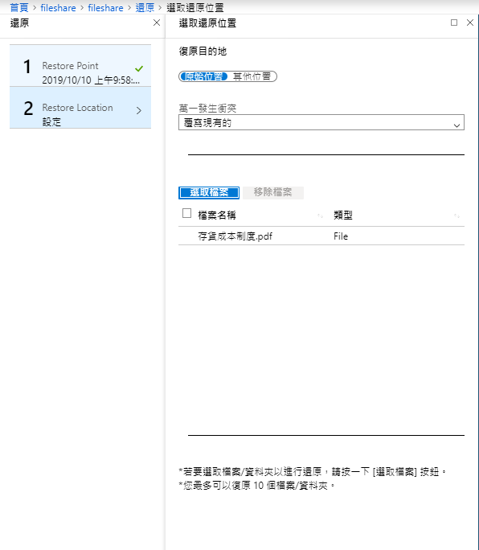

圖22. 還原程序設定完成

圖23. 還原進行中

圖24. 有個小缺點是其實不快…只有一個檔案但也要超過一分鐘以上

圖25. 還原完成後已經看到剛剛恢復的存貨成本制度文件喽!

圖26.

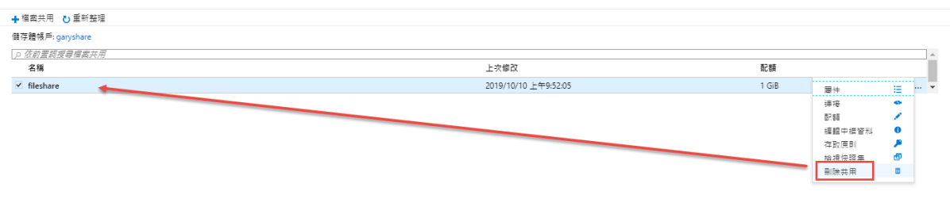

圖27. 移除共享(最外層了其實就是不可逆的..因為快照也說會一併被移除)

圖28. 我就是看到此功能還原共用!!想說有這麼厲害怎麼做到

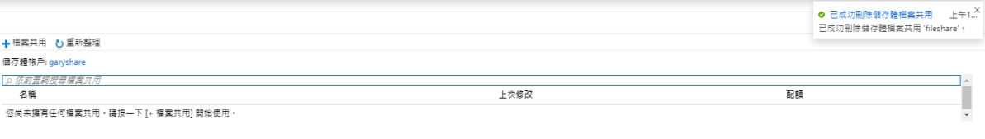

圖29. 還真的有快照可以選

圖30. 覆寫現有OK

圖31. 還原程序完成，一切看似美好

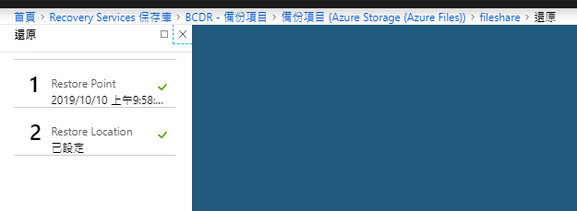

圖32. 沒錯….就沒有快照是要怎麼還原呢????但因為他是預覽功能，小弟幫你實驗了！別自己當借鏡阿！

